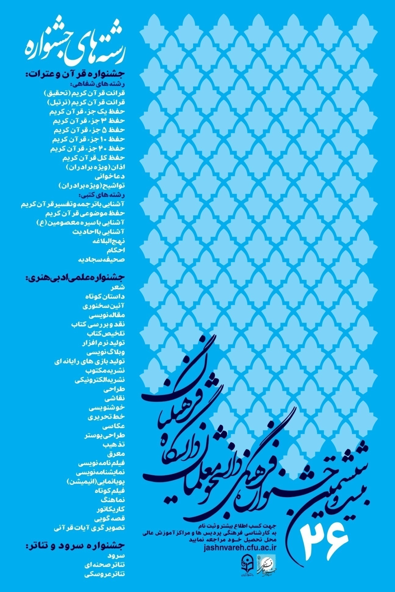

آغاز ثبت نام بیست و ششمین جشنواره فرهنگی دانشجو معلمان - دانشگاه فرهنگیان
بیست و ششمین جشنواره فرهنگی دانشجو معلمان در بخش قرآن و عترت (شفاهی و کتبی ),جشنواره علمی ،ادبی و هنری برگزار می شود.
زمان برگزاری آزمونهای کتبی طبق جدول ذیل می باشد . لازم به ذکر است آزمون بخش شفاهی رشته های قرائت قرآن و حفظ قرآن و دعاخوانی از 17 لغایت 20 اسفند ماه می باشد. داوطلبان جهت کسب اطلاعات بیشتر وثبت نام به واحد فرهنگی مراجعه نمایند.

آخرین مهلت ثبت نام 22 بهمن ماه

آخرین مهلت ارائه و تحویل آثار رشته های جشنواره علمی ادبی هنری 21 اردیبهشت 95 می باشد.

نحوه برگزاری آزمون کتبی قرآن وعترت مرحله استانی سال تحصیلی 95-94

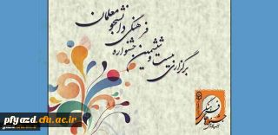
الف- جشنواره قرآن و عترت
1- بخش کتبی
ردیف | نام رشته | منابع | زمان برگزاری ساعت 30/11
1 | آشنایی با ترجمه و تفسیر قرآن کریم | تفسیر سوره ی حجرات  مؤلف: آقای قرائتی- کل کتاب | شنبه 15/12/94
2 | حفظ موضوعی قرآن کریم | حفظ موضوعی قرآن کریم. چاپ سازمان اوقاف  موضوعات: خداشناسی، عدل الهی، نبوت و امامت | یکشنبه 16/12/94
3 | سیره معصومین (ع) | سیره پیشوایان- مؤلف: مهدی پیشوایی  امام علی)ع( تا امام صادق )ع( | دوشنبه 17/12/94
4 | آشنایی با احادیث | 40حدیث از امام زمان(عج)  مؤلف: عبدالله صالحی – کل کتاب | سه شنبه 18/12/94
5 | نهج البلاغه | سیری در نهج البلاغه  – مؤلف: شهید مطهری – تا بخش پنجم | سه شنبه 18/12/94
6 | آشنایی با صحیفه سجادیه | شرح دعای مکارم اخلاق صحیفه سجادیه  فایل pdf ضمیمه | دوشنبه 17/12/94
7 | احکام | رساله احکام دانشجویی  مؤلف آقای حسینی – تا اول احکام پوشش | یکشنبه 16/12/94

  - فایل pdf منابع کتبی را می توانید در قسمت فایل های ضمیمه دریافت .
  - در مرحله استانی هر فرد مجاز به شرکت در حداکثر 4 رشته کتبی می باشد. (برای نمرات بالای 16 گواهی صادر می گردد.

2- بخش شفاهی
  - شامل رشته های قرائت قرآن( ترتیل و تحقیق) ، حفظ قرآن ( 1 و 3 و 5 و 10 و20 و کل )، دعاخوانی، اذان و تواشیح ( ویژه برادران)
  - زمان برگزاری 15 لغایت 18 اسفند94 می باشد.
  - ساعت برگزاری مسابقات بخش کتبی راس ساعت 30/11می باشد.

ب- جشنواره علمی، ادبی و هنری

1- بخش حضوری
  - شامل رشته های شعر، داستان کوتاه، آیین سخنوری ، قصه گویی، عکاسی، طراحی، نقاشی، تذهیب، کاریکاتور، تصویرگری، آیات قرآن، خوشنویسی، خوشنویسی تحریری (نستعلیق)، طراحی پوستر، نماهنگ و معرق
  - زمان برگزاری 28 فروردین لغایت 17 اردیبهشت 95 می باشد.
2- بخش غیرحضوری ( تحویل آثار)
  - شامل مقاله نویسی، نقد و بررسی کتاب( کتاب سبک زندگی اسلامی نوشته احمدحسین شریفی)، تلخیص کتاب( کتاب پیرامون انقلاب اسلامی نوشته شهید مرتضی مطهری)، تولید نرم افزار، وبلاگ نویسی، تولید بازی رایانه ای، نشریه الکترونیکی، نشریه مکتوب، فیلمنامه نویسی، نمایشنامه نویسی، پویا نمایی ( انیمیشن) و فیلم کوتاه
  - آخرین زمان ارائه وتحویل آثاررشته های علمی ،ادبی وهنری از24 بهمن 94 لغایت 21 اردیبهشت 95 می باشد.

